数字图像处理课程
实验三
基于传统方法的表面裂痕分割
实验报告（草稿）
学号：____________ 姓名：____________
2026年10月14日

一、实验目的
从灰度表面图像中把裂痕标成白色、背景标成黑色。练习用滤波和形态学把暗的线状结构从纹理里提出来，再用 F1-score 和 IoU 与人工标注比较。

二、实验内容

2.1 三个必做环节
- 裂痕增强。对原图做四个方向的底帽变换，结构元素是长度为 35 的线，角度为 0°、45°、90° 和 135°。底帽是闭运算减原图，亮背景上比结构元素更细的暗结构会留下响应。四个方向取逐像素最大，避免只照顾水平或竖直裂痕。
- 阈值分割。把增强响应按线性插值取第 95 百分位作为阈值，并规定阈值至少为 1。响应大于等于阈值的像素先标成裂痕。这一步是固定规则，不读取标注。
- 连通域整理。用 bwareaopen 去掉面积小于 160 的连通域，8 连通。混凝土表面的小坑和颗粒会在底帽里形成碎点，这一步把它们去掉。没有再做闭运算，因为补上小闭运算以后，20 张的平均 F1 和 IoU 没有更好。
my_segment 只接收灰度图，返回逻辑掩膜。main.m 在保存前写成 uint8 的 0 和 255，避免得到 1 位 PNG。保存后再读入，用 dice 和 jaccard 对逻辑前景计算 F1 和 IoU。全图逐像素比较，不裁边，不膨胀标注。

2.2 参数理由
线长、百分位和最小面积是在 20 张图上一起比较后定下的，不是每张图单独改。线长 35、第 95 百分位、最小面积 160 时，平均 F1 为 0.680，平均 IoU 为 0.560。线太短，宽裂痕的响应碎；百分位太低，纹理会成片变成前景；面积阈值太大，短裂痕会被删掉。附近的几组参数也能过线，这一组均值最高，所以全部图片共用。

2.3 批量流程
把 MATLAB 当前文件夹设为实验目录后运行 main。程序依次读 data/image 和用于评价的 data/GT，检查 384×384 uint8，分割、保存、重读、打分，并打印 20 张的 F1、IoU 和两个均值。中间的增强图和初始掩膜不单独提交，只放在本报告里。

三、实验数据
20 组图片来自 DeepCrack，在同一位置裁成 384×384。输入是 8 位灰度，标注保持原来的 0/255，裂痕为 255。裂痕像素占全图的比例大约从 1% 到 19%，粗细差得比较大。标注只用于算指标和选参数，分割函数不读它。

四、实验结果

4.1 代表图 image01
image01 的裂痕又宽又弯，F1 为 0.5743，IoU 为 0.4028，能同时看到检对的主干、没填满的内部和误检的小块。增强图为了能看清，按响应最大值做了显示拉伸；阈值用的是没有拉伸的原始响应。
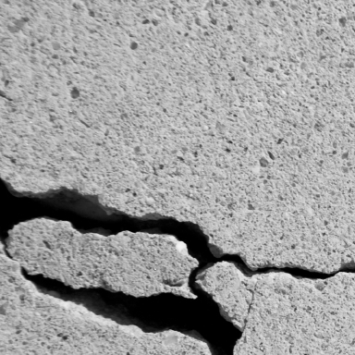  输入 | 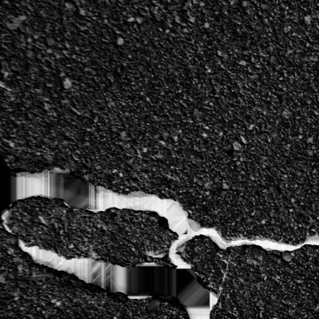  底帽增强（显示拉伸） | 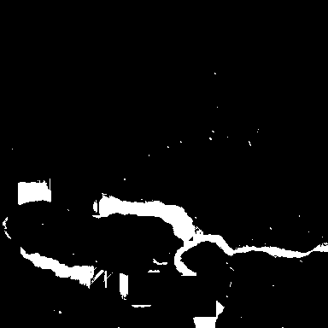  初始掩膜
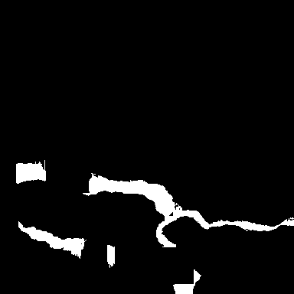  整理后掩膜 |   人工标注
图 1 image01 的输入、底帽增强、初始掩膜、整理后掩膜和人工标注
底帽把暗裂痕提亮，宽裂痕内部出现沿结构元素方向的条纹，说明线形元素主要打在边缘上，不会把比 35 像素更宽的区域整块填白。初始掩膜里主干已经出来，同时有一些颗粒碎点和左侧的小块。去掉面积小于 160 的连通域以后，碎点消失，主干和少数较大的误检块留下。和标注相比，预测的裂痕更细，宽裂痕的内部有漏检；左侧保留下来的孤立块是误检。

4.2 宽裂隙漏检：image03
image03 是本组最差的一张，F1 为 0.2220，IoU 为 0.1248。细裂痕能提出来，图下方那条很宽的暗缝大部分没有进入掩膜。初始掩膜上还有大量纹理碎点，整理之后碎点被去掉，宽缝仍然缺失。原因和 image01 相同：底帽响应集中在比线结构元素更细的暗结构上，宽缝只有边界有响应，内部填不满。若把百分位降得很低来补这块区域，混凝土颗粒会变成大片误检，20 张的平均 IoU 会下降。
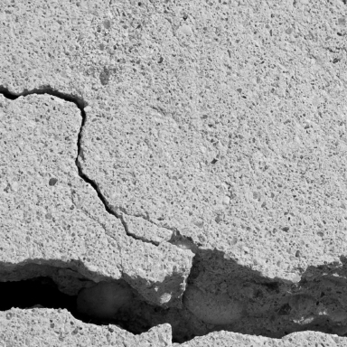  输入 | 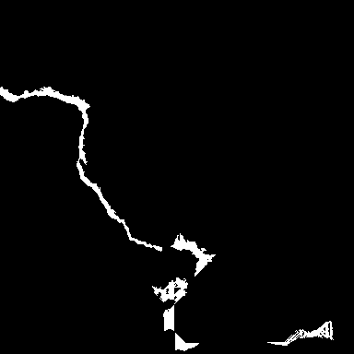  整理后结果 | 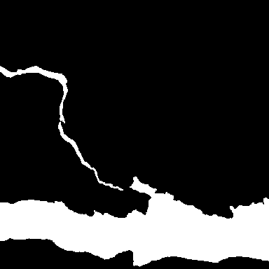  人工标注
图 2 image03：细裂痕检出，下方宽缝漏检

4.3 逐图指标
20 张平均 F1 为 0.6801，平均 IoU 为 0.5604。F1 在本实验里与 Dice 相同。对比度高、裂痕较宽的 image04 至 image06、image13 至 image18，F1 都在 0.83 以上。image02、image03、image20 的 F1 低于 0.40。验收使用平均值，不要求每张过线。
图片 | F1-score | IoU
image01 | 0.5743 | 0.4028
image02 | 0.3344 | 0.2008
image03 | 0.2220 | 0.1248
image04 | 0.9432 | 0.8925
image05 | 0.9590 | 0.9211
image06 | 0.9284 | 0.8664
image07 | 0.5167 | 0.3483
image08 | 0.5356 | 0.3658
image09 | 0.6025 | 0.4311
image10 | 0.5472 | 0.3766
image11 | 0.5158 | 0.3475
image12 | 0.6247 | 0.4542
image13 | 0.9340 | 0.8761
image14 | 0.9391 | 0.8852
image15 | 0.8299 | 0.7092
image16 | 0.9222 | 0.8556
image17 | 0.8895 | 0.8011
image18 | 0.8354 | 0.7173
image19 | 0.5671 | 0.3957
image20 | 0.3803 | 0.2348

五、验收情况
三个环节都在 my_segment 里实现：多方向底帽、百分位阈值、bwareaopen。没有只做一次阈值分割，也没有使用深度学习。main.m 一次完成 20 张的读取、分割、保存和指标汇总。平均 F1 0.6801、平均 IoU 0.5604，高于 0.40 和 0.25。
result 中 20 张掩膜均为 384×384、8 位灰度，像素只有 0 和 255。submission.csv 已按这些掩膜封装。Kaggle 尚未上传，竞赛页为 https://www.kaggle.com/competitions/dip-lab3-crack-segmentation-2026 。线上得分要等上传后才有。代码邮件和纸质报告尚未提交。学号和姓名待补。

